Одной из эффективных форм внеклассной работы, повышающей интерес школьников к изучаемым наукам, является предметная неделя. Предметная неделя становится поводом задуматься над вопросом о месте искусства в жизни человека, жизни каждого из нас.
Цели и задачи предметной недели:
- совершенствование профессионального мастерства педагогов через подготовку, организацию и проведение внеклассных мероприятий;
- вовлечение обучающихся в самостоятельную творческую деятельность, повышение интереса к изучаемым учебным дисциплинам: технологии, ИЗО и музыки;
- выявление обучающихся, которые обладают творческими способностями, которые стремятся к углубленному изучению технологии , ИЗО и музыки;
- обогащение кругозора и интеллекта учащихся дополнительными знаниями;
- воспитание познавательной активности;
- развитие логического мышления;
- реализация межпредметных связей.
В течение недели с 30 ноября по 05 декабря 2020 года, все запланированные мероприятия были выполнены. Учителя приглашали на открытые уроки и викторины, ребята старались блеснуть знаниями и умениями в области технологии, музыки, изобразительного искусства, информации о профессиях. Неделя Изобразительного искусства включала в себя чётко разработанный план мероприятий. О проведении недели ИЗО и музыки учащиеся были оповещены заранее.

№ | Название мероприятия | Классы | Дата | Ответственный
1. | Конкурс рисунков «Мой любимый музыкальный инструмент» | 5-9 | С 30.11.  по 04.12.2020 г. | Аливердиева М.М.  Исмаилова Р.Т.
2. | Открытый урок по технологии «Моделирование» | 8 | 02.12.2020 г. | Аливердиев К.Ю.
3. | Музыкальный КВН | 5 | 03.12.2020 г. | Аливердиева М.М.
4. | Открытый урок по ИЗО «Деревня – деревянный мир» | 6 | 04.12.2020 г. | Исмаилова Р.Т.
5. | Подведение итогов недели | 5-9 | 05.12. 2020 г. | Исмаилова Р.Т.  Аливердиев К.Ю.  Аливердиева М.М.

За этот период в школе организованы и проведены следующие мероприятия:
1) Конкурс рисунков «Мой любимый музыкальный инструмент» для учащихся 5-9 классов. Учащиеся приняли активное участие в конкурсе и подготовили разнообразные рисунки.
2) 02.12.2020 г. Аливердиев К.Ю. провел открытый урок в 8 классе по технологии на тему: «Моделирование»
Цель: исследование объектов. Построение и изучение моделей реально существующих объектов.
Ученики 8 класса приняли активное участие на уроке, познакомились ближе с различными видами моделирования. Также узнали, что такое модель, моделирование.
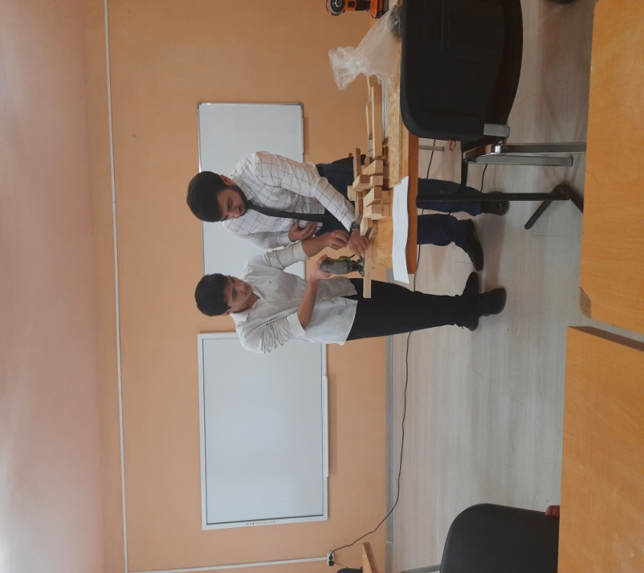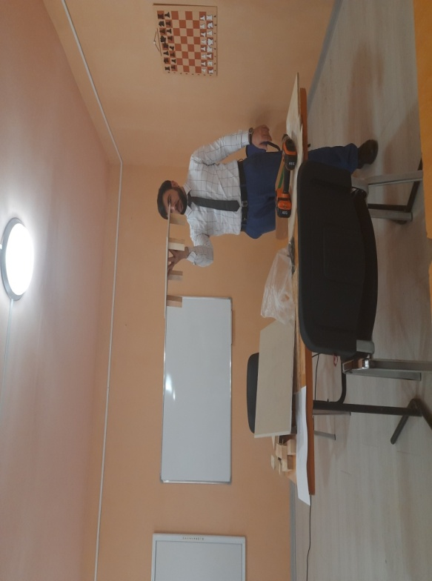Во время урока ученики были поделены на две группы и выполняли задания по созданию и моделированию бумажных самолетиков.
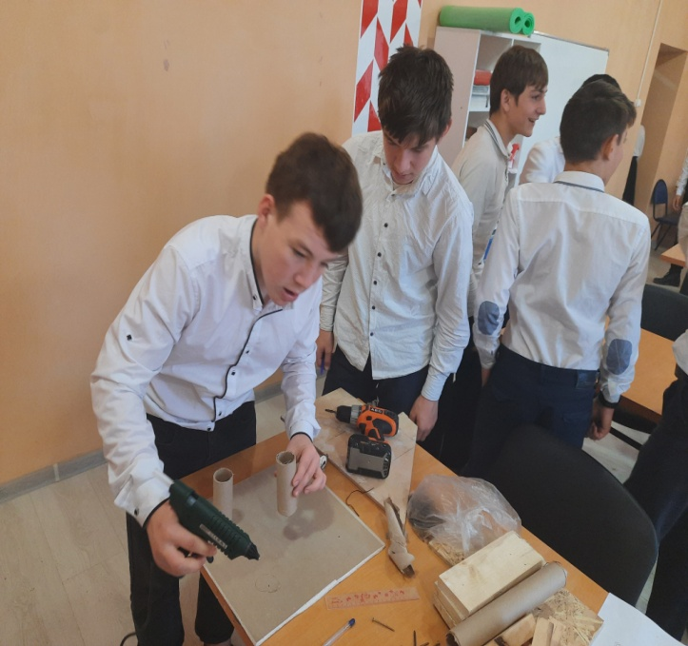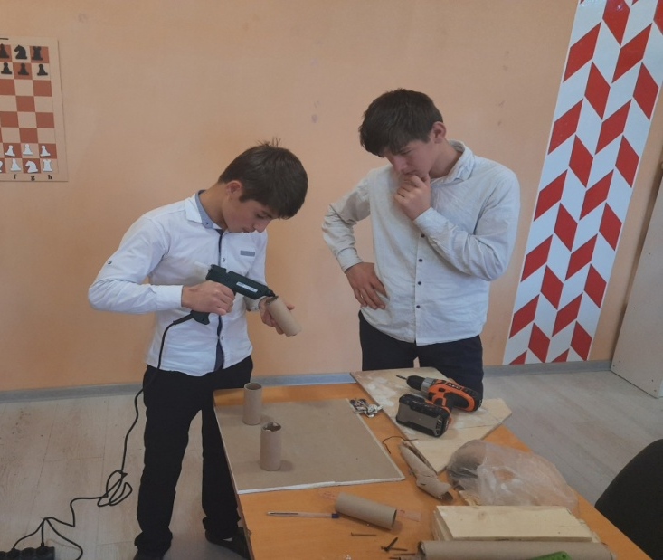
По итогом данного задания выяснилось, что качественных бумажных самолетов получилось по одному. Далее группам пришлось решать кейс с заданием по созданию модели подставки для квадракоптера с чем они успешно справились и начался процесс моделирования, создание объекта.
3) 4 декабря 2020 года прошел Музыкальный КВН по музыке среди учащихся 5 класса.
Цель: создание условий для активного вовлечения детей к интересному мероприятию по музыке. Провела учитель музыка Аливердиева М.М.
Задачи:
Образовательные: создавать условия для свободного самовыражения мыслей и чувств;
Развивающие: развивать личность ребенка средствами искусства;
Воспитательные: воспитывать исполнительскую и слушательскую культуры, любовь к музыке и культуре.
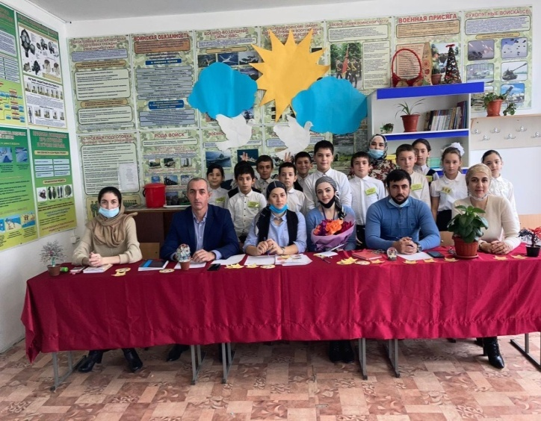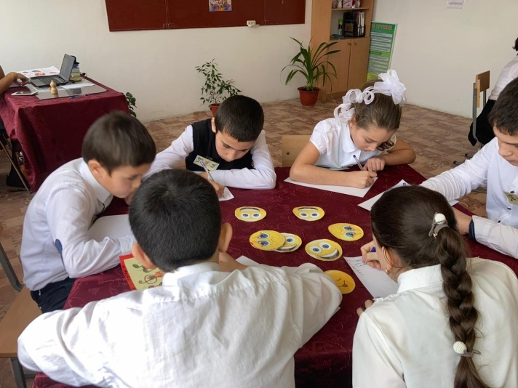
Класс разделился на 2 команды. По ходу КВН команды отвечали на вопросы разной сложности, решали ребусы, отгадывали кроссворды, показывали пантомимы.
4) 4 декабря прошел открытый урок по ИЗО в 6 классе «Деревня – деревянный мир».
Цели:
- Приобщение к истокам искусства родной страны.
- Формирование эстетических представлений о русском деревянном зодчестве.
- Развитие творческих способностей в создании художественного образа.
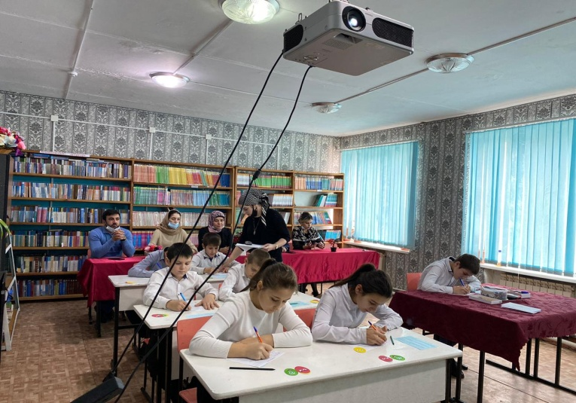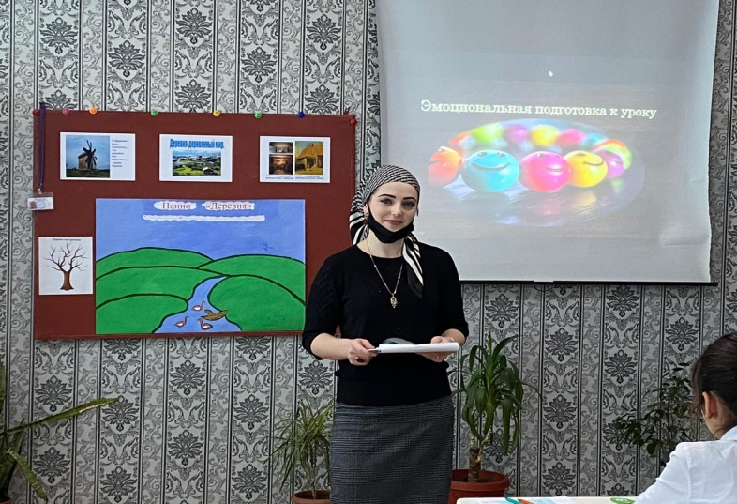Задачи:
- Познакомить с традиционным образом русской деревни, конструкцией дома.
- Научить изображать образ избы.
- Дать представление о традиционных украшениях избы и их значении.
На уроке учащиеся изучили тему: «Образ традиционного русского дома», как строились дома на Руси, на каком месте их ставили, что учитывали при этом.
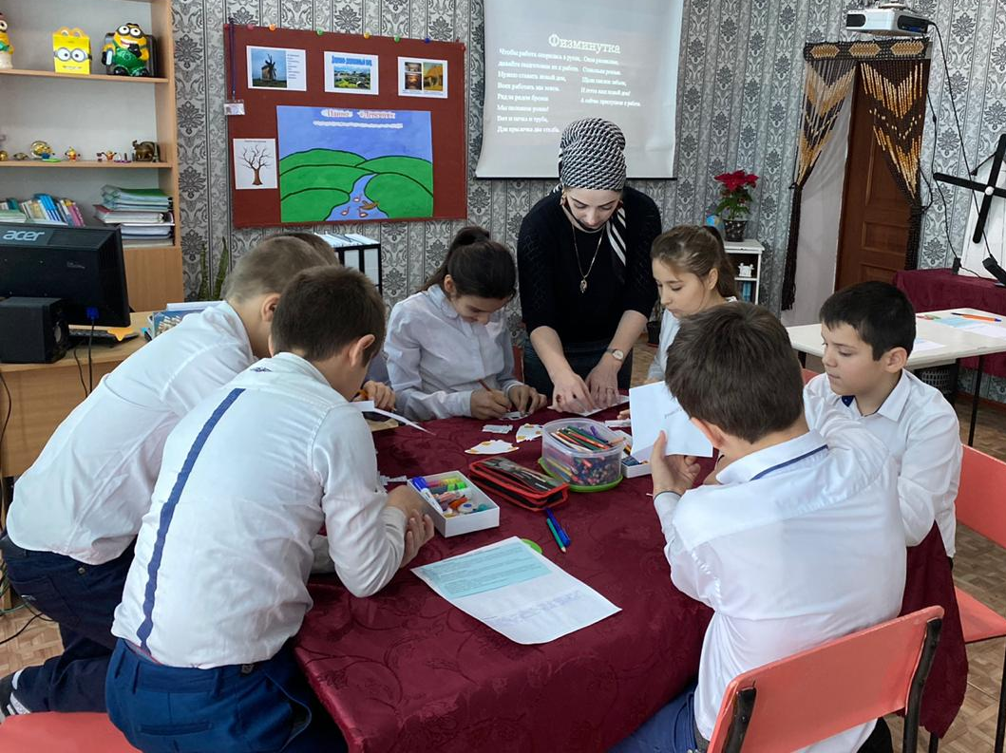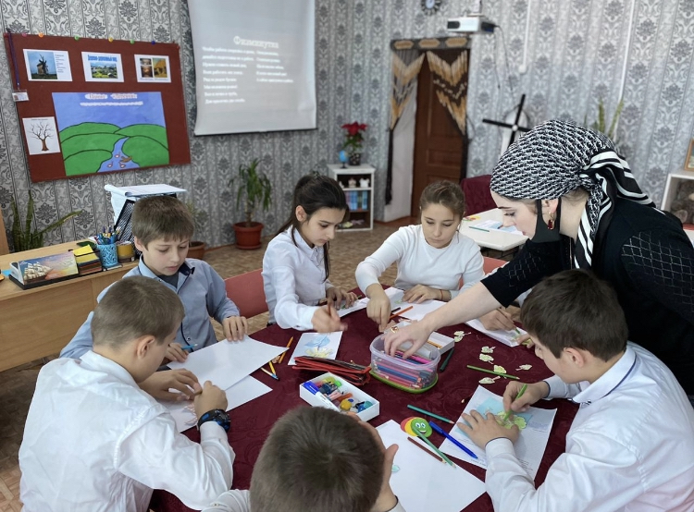
Практическим заданием было составление панно «Образ русской деревни». Ребята распределили между собой предназначенные цели, подготавливали заготовки, раскрашивали их, а в конце вклеили их на панно. 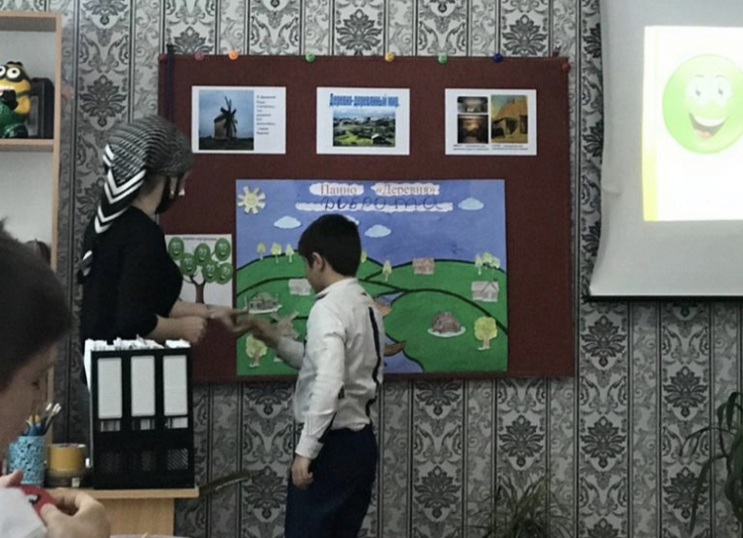 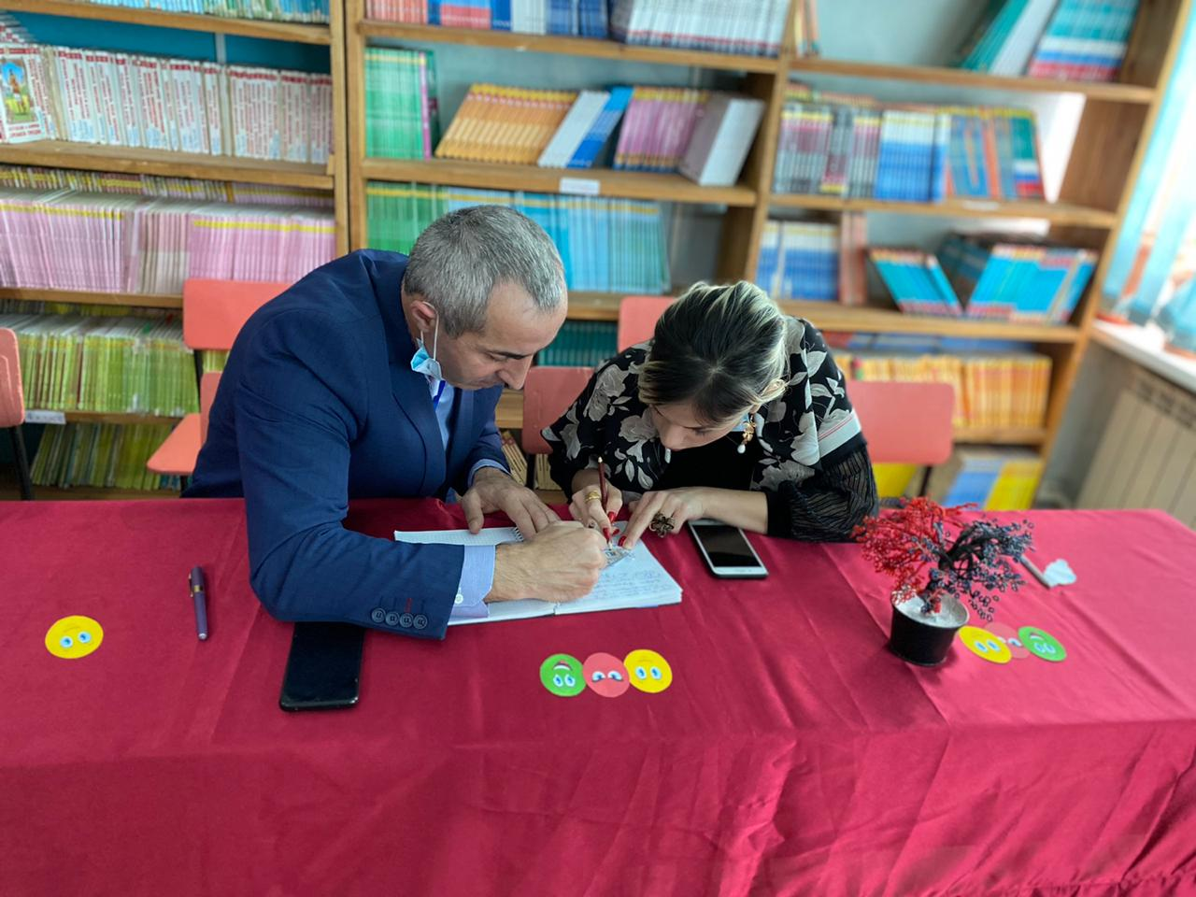
В конце урока была проведена рефлексия и подведены итоги урока. 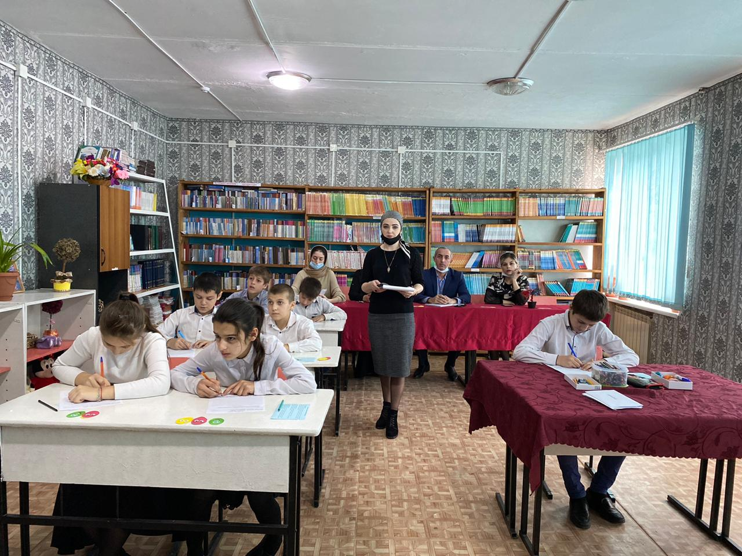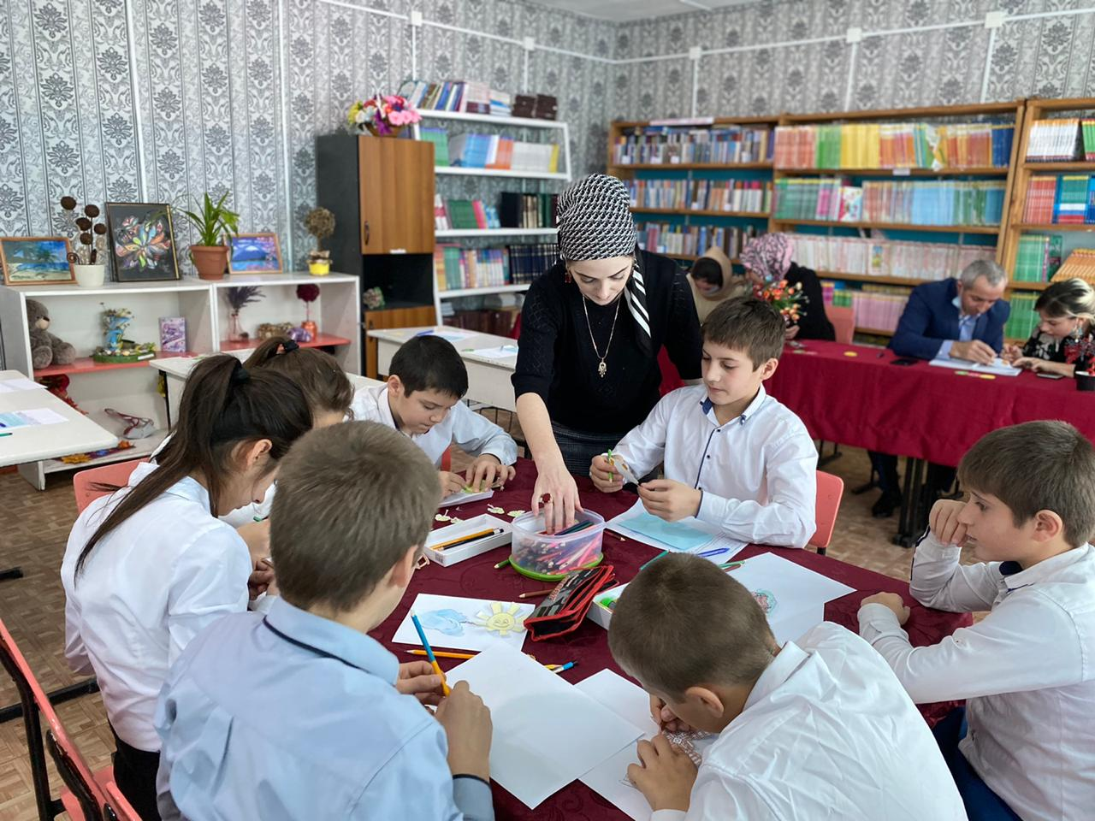
4) В субботу 5 декабря была проведена общешкольная линейка, на которой награждали грамотами победителей и активистов недели.
В целом неделя изобразительного искусства, технологии и музыки была увлекательной, насыщенной различного рода мероприятиями. Поставленные цели и задачи достигнуты.

Руководитель МО эстетического цикла: ______________ Исмаилова Р.Т.

